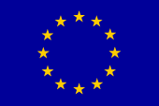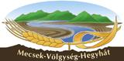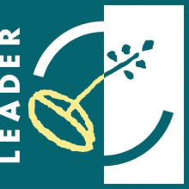
Európai Mezőgazdasági Vidékfejlesztési Alap:
a vidéki területekbe beruházó Európa
Célterület száma: 1 027 552
Célterület neve: Az ÚMVP I. és II. tengelyéből nem támogatott kisléptékű erdő- és mezőgazdasági fejlesztések támogatása

NYILATKOZAT HÁLÓZATBAN VALÓ KÖZREMŰKÖDÉSRŐL

………………………….. (név), mint a ……………………………………….. (székhely/lakóhely: …………………………………, cégj.sz./törzsszám:………….………………………………., adószám/adóazonosító jel: ……………………………..) képviseletére jogosult, nyilatkozom, hogy a termék termelését ................................................................... nevű hálózat tagjaként végzem,
vagy
.................................... kezdetű dátummal jövőbeni tagságát vállalom.
(Megfelelő rész kitöltendő)

Szászvár, 20……………….

…………………………..
szervezet

Tanú:

………………………….. ……………………………
név
………………………….. ……………………………
aláírás
…………………………. ……………………………..
lakcím
………………………….. …………………………….
szem.ig.szám

